Запуск программы

Запуск программы производится по адресу <http://localhost:8888/Account/Login>, который отображает страницу Авторизации

Авторизация

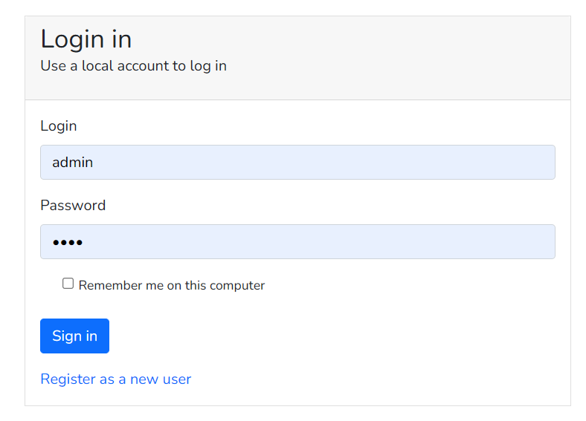

После авторизации системы пользователь попадает на страницы Changes.

В случае если пользователь не имеет аккаунта, то он может пройти процедуру регистрации и получить аккаунт к системе

Регистрация

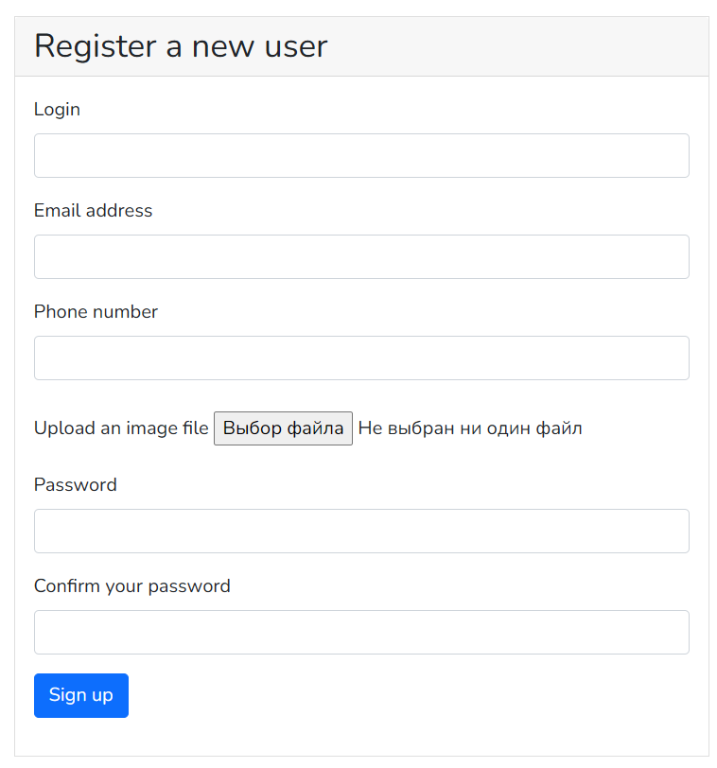

При регистрации пользователю необходимо указать логин, емейл и номер телефона. Также дважды ввести пароль к аккаунту.

Регистрация присваивает пользователю роль user, которая имеет ограниченный доступ к функциям системы.

Главное меню

Главное меню представляет собой панель с левой стороны, и состоящей из разделов

Dashboard

Changes

Notifications

Messages

Singout

Dashboard

Эта страница отображает краткую статистику по показателям системы

Changes

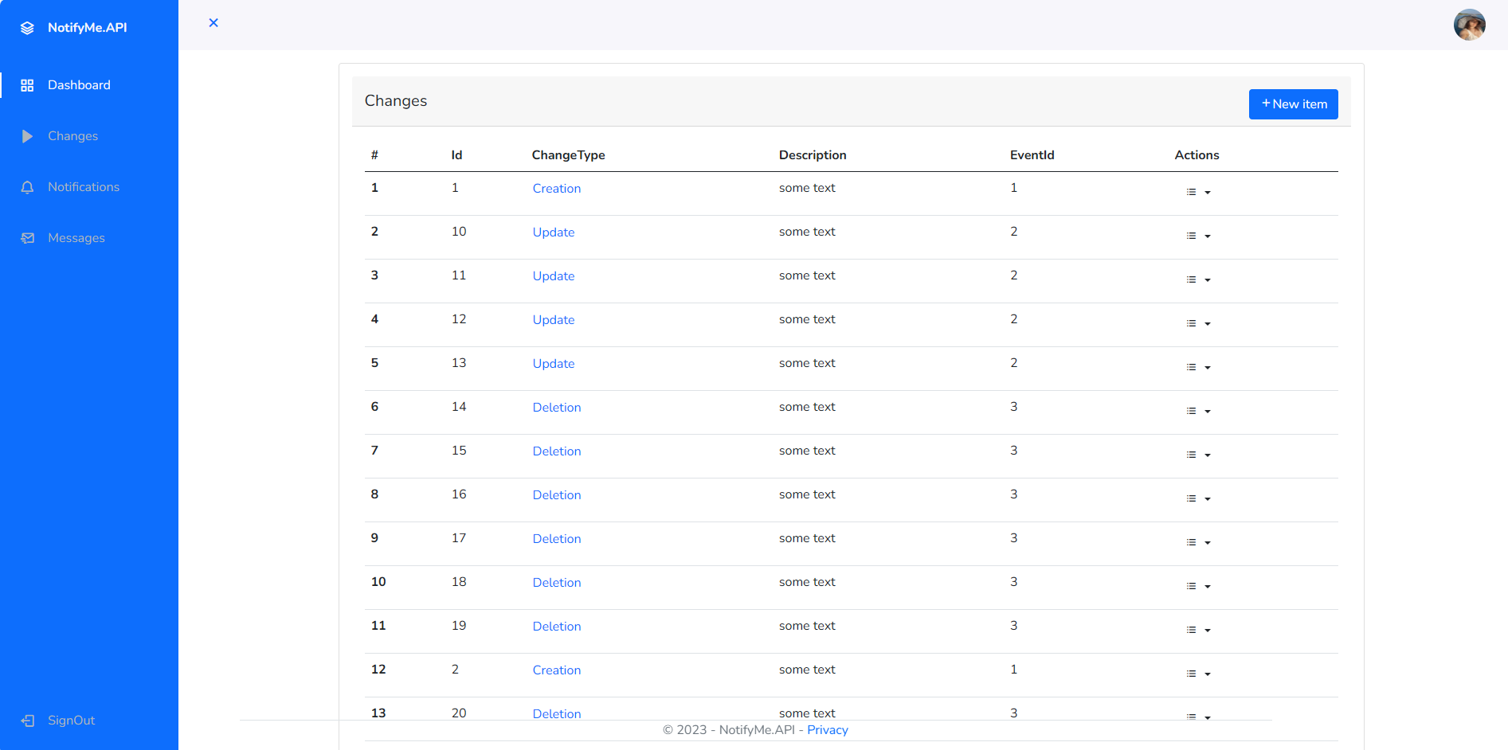

Эта страница отображает список зарегистрированных изменений в разрезе их типов: Creation, Update, View и Deletion

У каждой записи имеется активная ссылка, клик по которой открывает форму детализации записи

Страница содержит кнопку New item, которая открывает форму создания нового изменения

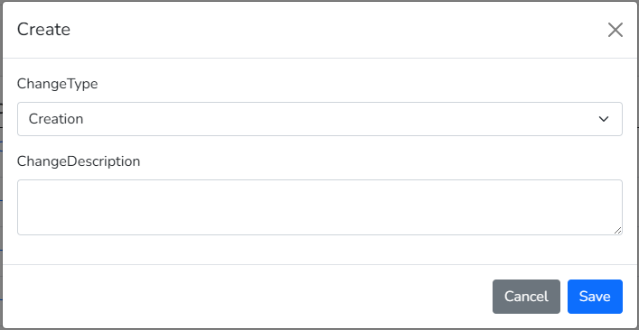

На форме нужно указать тип Изменения и дать краткое описание изменению

Каждая запись страницы имеет пункт Actions, который выводит список действий:

* Edit – редактирование записи
* Details – отображение деталей записи
* Delete – удаление записи

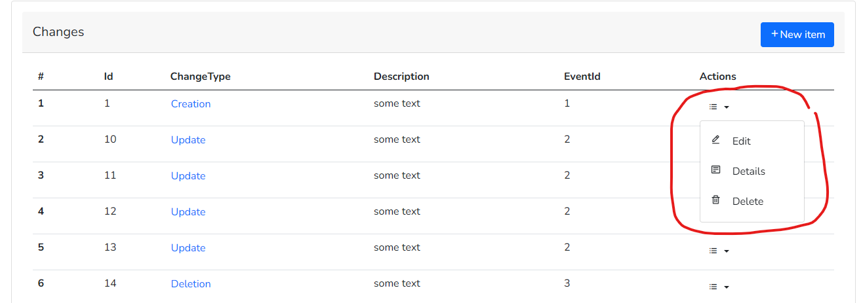

Notifications

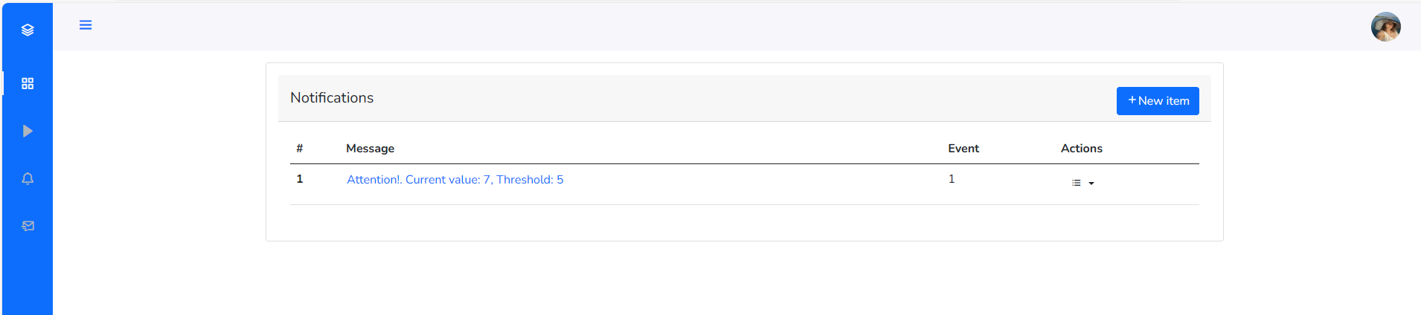

Эта страница отображает список полученных уведомлений о превышении пороговых значений в разрезе их типов: Creation, Update, View и Deletion. Пороговые значения настраиваются админом системы. Если пользователь получил уведомления значит он находится в группе рассылки, которая подвязана к настройке порогового значения.

Messages

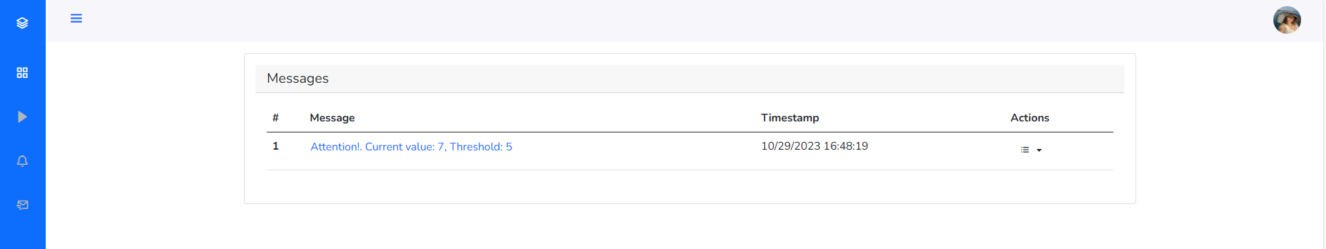

На данной странице отображается копия почтового сообщения о превышении порогового значения по одному из типов изменений, которое было отправлено пользователю на его адрес электронной почты, указанного при регистрации.

Singout

Пользователь может выйти из системы

Пользователи

Группы

Конфигурации

События

Уведомления

Сообщения

